名称：天津市滨海新区振朋火锅店
地址：天津市滨海新区中塘镇吉安里南侧门脸9号
消毒设施完备
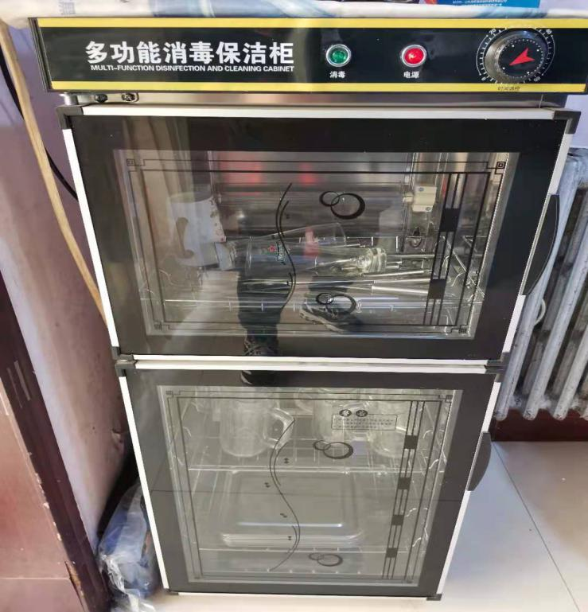
厨余垃圾单独收集
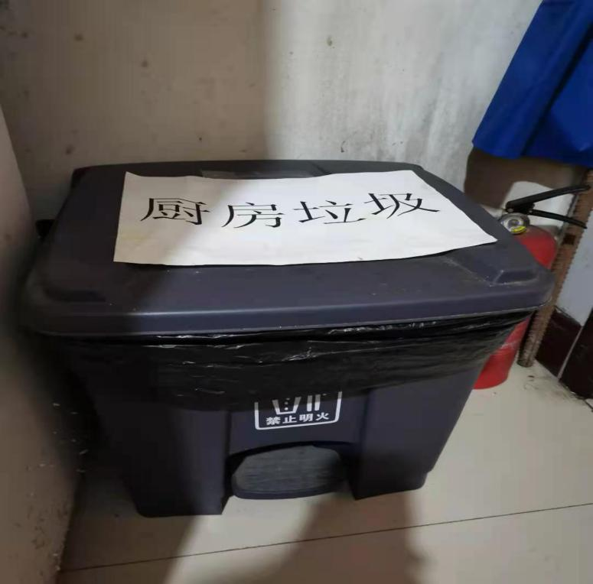
消毒过的餐具摆放整齐，并进行防尘处理
